

Passeport Technique National

Technisch Nationaal Paspoort

BELCAR

 | PASSEPORT TECHNIQUE BELCAR  TECHNISCH PASPOORT BELCAR

PROPRIETAIRE / EIGENAAR
Nom:
Naam:
Prénom:
Voornaam:
Adresse :
Adres :
Tel :
Mobile :
E-mail :
Marque / Merk
Modèle / Model
Classe / Klasse

RAPPEL / HERINNERING
- a. Les concurrents doivent s'assurer que leurs voitures correspondent aux conditions de conformité et de sécurité pendant toute la durée de la course.
- a. De deelnemers moeten zich ervan vergewissen dat hun wagens voldoen aan de conformiteits- en veiligsheidsvoorwaarden gedurende de volledige duur van de wedstrijd.

- b. La présentation d'une voiture aux vérifications techniques sera considérée comme une déclaration implicite de conformité.
- b. Het aanbieden van een wagen aan de technische controle zal beschouwd worden als een stilzwijgende verklaring van conformiteit.

- c. L'absence du document pendant les vérifications techniques ou la falsification intentionnelle du document, sera considérée comme fraude, et passible d'une amende administrative de €150.
- c. Het ontbreken van dit document tijdens de technische controle, alsook het opzettelijk vervalsen van dit document, zal aanzien worden als fraude, en zal als gevolg hiervan bestraft worden met een administratieve boete van €150.
 |  |  | Le Concurrent / Deelnemer

PASSEPORT TECHNIQUE BELCAR

TECHNISCH PASPOORT BELCAR

NOUVEAU PROPRIETAIRE / NIEUWE EIGENAAR
Nom:
Naam:
Prénom:
Voornaam:
Adresse :
Adres :
Tel :
Mobile :
E-mail :
Signature /
Handtekening

NOUVEAU PROPRIETAIRE / NIEUWE EIGENAAR
Nom:
Naam:
Prénom:
Voornaam:
Adresse :
Adres :
Tel :
Mobile :
E-mail :
Signature /
Handtekening

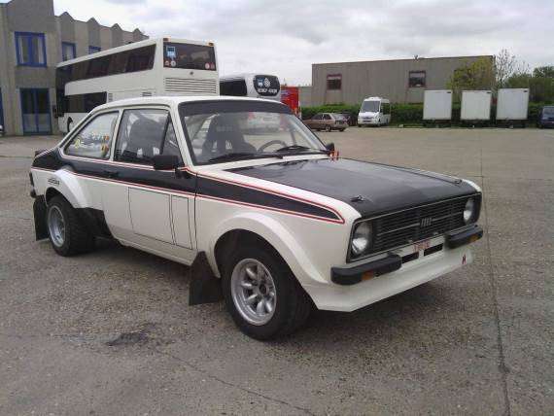

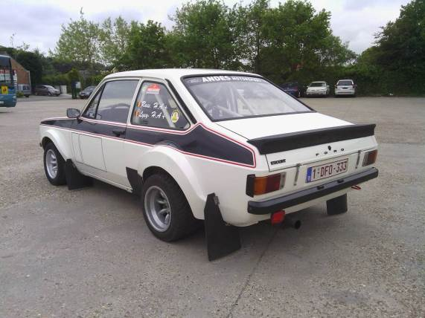

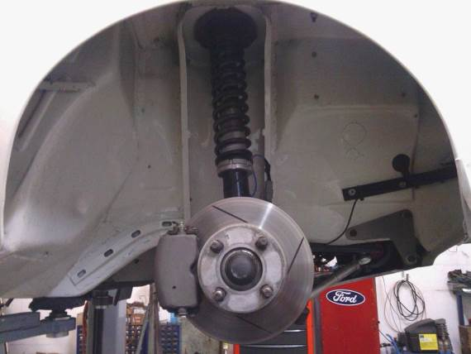

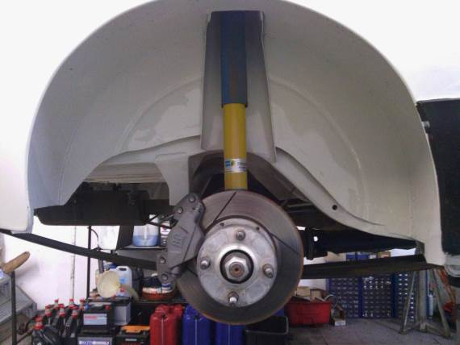

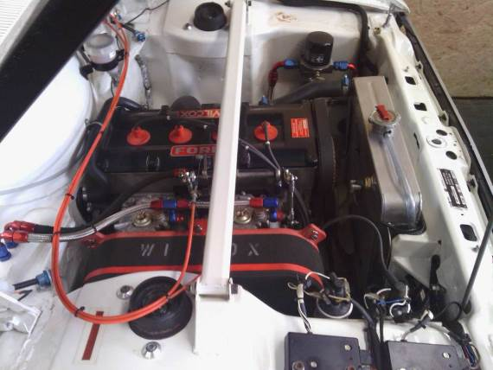

ARCEAU DE SECURITE / VEILIGHEIDSKOOI
Homologation :  Homologatie : | FIA. (Homologation ) :  ASN. (Homologation) :  Appendix J
Installation :  Installatie : | Soudé / Gelast.  Boulonné / Vastgeschroefd

DIMENSIONS
 |  | Ø | Epaisseur / Dikte | Matière / Materiaal
Main rollBar
Front / Lateral rollbar
Rear backstays :
Main rollbar diagonals :
Rear rollbar diagonals :

SCHEMAS UTILISES / GEBRUIKTE SCHEMA'S
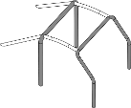  253-1 |  | 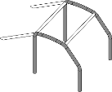  253-2 |  | 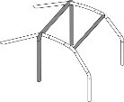  253-3
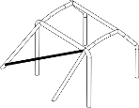  253-4 | 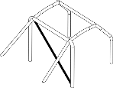  253-5 |  | 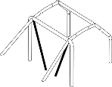  253-6 |  | 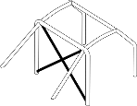  253-7
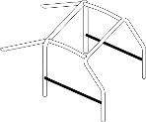  253-8 | 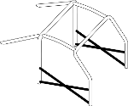  253-9 |  | 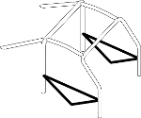  253-10 |  | 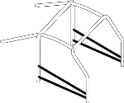  253-11

SCHEMAS UTILISES / GEBRUIKTE SCHEMA'S
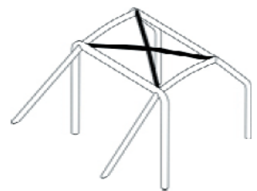  253-12 |  | 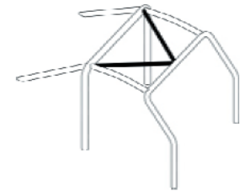  253-13 |  | 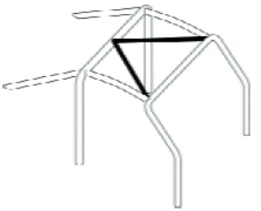  253-14 |  | 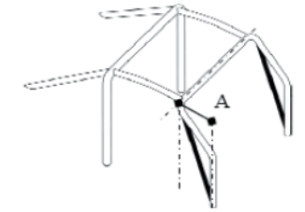  253-15
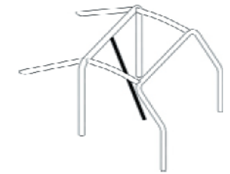  253-16 |  | 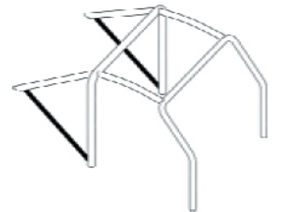  253-17 |  | 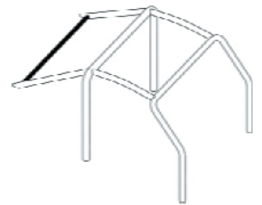  253-18 |  | 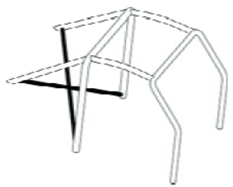 253-19
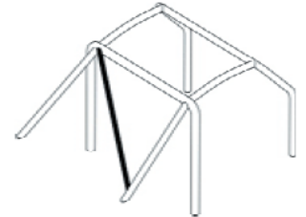  253-20 |  | 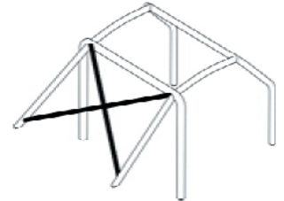  253-21 |  | 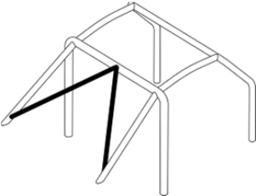  253-22 |  | 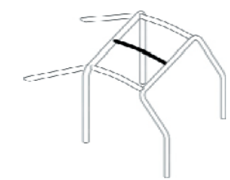  253-23
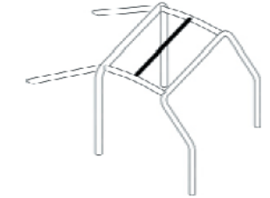  253-24 |  | 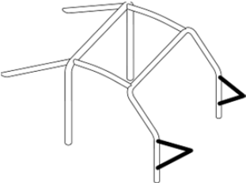  253-25 |  | 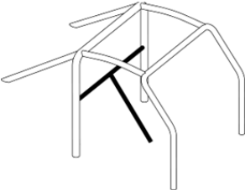  253-26 |  | 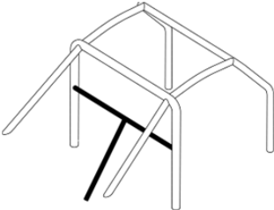  253-27
 | 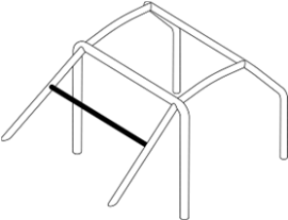  253-28 | 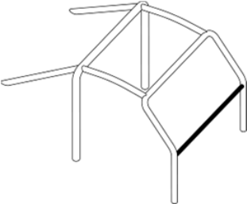  253-29 |  |  | 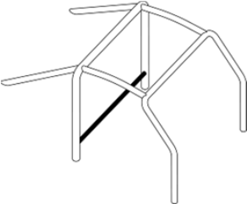  253-30 | 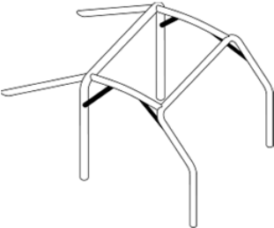  253-31

USED SCHEMES
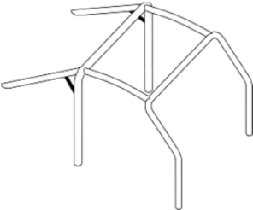  253-32 | 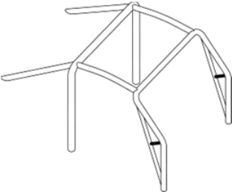  253-33 | 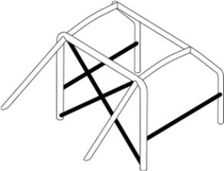  253-35A | 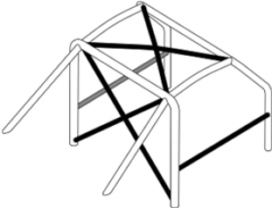  253-35B
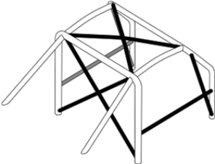  253-35C | 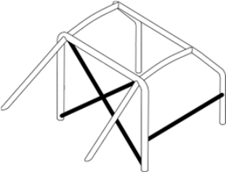  253-36A | 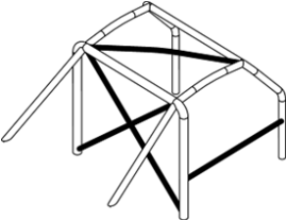  253-36B | 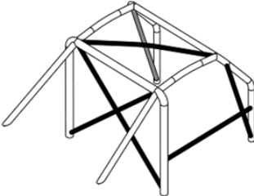  253-36C

EXCTINCTEUR / BRANDBLUSSYSTEMEN
Marque :  Fabrikant : |  |  | Type: | Automatique
Homologation :  Homologatie : | EX- |  | Validité :  Geldigheid : | / /
Service 1 : | / / |  | Service 2 : | / /

SIEGE / ZETELS
Marque :  Fabrikant : |  |  | Type:
Homologation :  Homologatie : | CS - |  | Validité :  Geldigheid : | / /
Service 1 : | / /

RESERVOIR / BRANDSTOFTANK
Marque :  Fabrikant : |  |  | Type:
Homologation :  Homologatie : |  |  | Validité :  Geldigheid : | / /
Service 1 : | / / |  | Service 2 : | / /

HARNAIS / VEILIGHEIDSGORDELS
Marque :  Fabrikant : |  |  | Type:
Homologation :  Homologatie : |  |  | Validité :  Geldigheid : | / /
Le Concurrent / Deelnemer

1.Définition - Definitie:

1.Marque – Merk

2.Type et Modèle – Type en model

3.Turbo : Essence/ Benzine : Diesel :

4.N° de châssis – Chassis N°
5.N° de fiche d’homologation – Homologatiefiche n°
6.N° de PVA / PVG n°
7.Année de construction – Bouwjaar
8.Date d’homologation sur route /
9.Homologatiedatum op de baan

10.Type de construction - Bouwmethode
a) Châssis - Chassis oui/ja non/neen
b) Monocoque – Zelfdragend koetswerk oui/ja non/neen

11.Matière de la carrosserie - Koetswerkmateriaal
a) Acier – Staal oui/ja non/neen
b) Aluminium oui/ja non/neen
c) Composite - Samengesteld oui/ja non/neen

12.Nombre de volume – Aantal volume

2.Dimensions et Poids – Afmetingen en gewichten:

1.Poids de la voiture à vide –leeggewicht wagen kg

a) Lest – Ballast kg
b) Emplacement – Plaatsing

2.Poids réglementaire – Reglementair gewicht kg

3.Longueur hors-tout max. – Max. lengte mm

4.Largeur hors-tout max. – Max. breedte mm

5.Largeur max. – Max. breedte

a) aux ailes avant – voor-vleugels mm
b) aux ailes arrières – achter-vleugels mm

6.Hauteur min. axe-arche passage de roue – Min. hoogte wiel-as uitsnijding

a) avant – voor mm
b) arrière – achter mm

7.Empattement max. – Max. wielbasis mm

8.Voie max. – Max. spoor
a) avant – voor mm
b) arrière – achter mm

9.Porte à faux max. – Max. overbouw
a) avant – voor mm
b) arrière – achter mm

3.Moteur – Motor :

1.Modèle et type de moteur – Motor model en type

2.Cylindrée / Cilinderinhoud

3.Nominale / nominaal cm³ x coef Turbo = Totale / Totaal cm³

4.Position – Positie

5.Nombre de cylinders – Aantal cilinders

6.Architecture du moteur – Bouw van de motor

7.Type de refroidissement – Type koeling van de motor

8.Matière du bloc moteur – Materiaal motorblok

9.Matière de la culasse – Materiaal cilinderkop

10.Matière du carter – Materiaal carter

11.Alésage – Boring mm

12.Course – Slag mm

13.Alimentation par carburateur – Carburator voeding
Origine – Oorspronkelijk oui/ja non/neen

14.Alimentation par injection – Injektie voeding
Origine – Oorspronkelijk oui/ja non/neen

15.Système de Suralimentation – Opladingssysteem

a) Type – Type
b) Marque – Merk
c) Bride ∅ – Restrictor ∅

16.Culasse – Cilinderkop

a) Origine – Oorspronkelijk oui/ja non/neen
b) Si non – Indien neen
1) Arbres à cames d’origines – Oorspr. nokkenas oui/ja non/neen
2) Soup. d’admission d’org – Oorspr. inlaatkleppen oui/ja non/neen
3) Soupapes d’échap d’org – Oorspr. uitlaatkleppen oui/ja non/neen

17.Système d’allumage – Ontstekingssysteem

a) Origine – Oorspronkelijk oui/ja non/neen
b) Si non – Indien neen
1) Type – Type
2) Nombre de distributeurs – Aantal verdelers

18.Circuit de refroidissement – Koelingssysteem

a) Origine – Oorspronkelijk oui/ja non/neen
b) Ventilateur – Ventilator
1) Nombre – Aantal
2) Entraînement – aandrijving
a)Mécanique – Mechanisch oui/ja non/neen
b)Electrique – Elektrisch oui/ja non/neen

19.Circuit de lubrification – Smeringscircuit

a) Origine – Oorspronkelijk oui/ja non/neen
b) Radiateur(s) – Radiator(en)
1) Nombre – Aantal
2) Emplacement – Plaatsing

4.Circuit de carburant – Brandstofcircuit :

1.Réservoir – Tank
a)Origine – Oorspronkelijk oui/ja non/neen

b)Si non – Indien neen

1) Type – Type
2) Emplacement – Plaatsing
3) Capacité – Inhoud

2.Pompe à essence – Benzinepomp
a)Origine – Oorspronkelijk oui/ja non/neen

1) Nombre – Aantal
2) Emplacement – Plaatsing

5.Equipement électrique – Elektrische uitrusting :

1.Type batterie – Batterij type (sèche / liquide – Droog / nat)
2.Emplacement – Plaatsing

6.Transmission – Overbrenging :

1.Roues motrice – Aangedreven wielen

a) Avant – Vooraan oui/ja non/neen
b) Arrière – Achteraan oui/ja non/neen

2.Boîte de vitesses – Versnellingsbak

a) Origine – Oorspronkelijk oui/ja non/neen
b) Marque / Merk
c) Type (H / séquentiel – H / sequentieel)
d) Rapports - Verhoudingen
a) 1ère / 1ste
b) 2ème / 2de
c) 3ème / 3de
d) 4ème / 4de
e) 5ème / 5de
f) 6ème / 6de
g) Constante / Constante

3.Couple final – Eindoverbrenging

a) Origine – Oorspronkelijk oui/ja non/neen
b) 1) Type de couple – Type overbrenging
2) Rapports - Verhoudingen

c) Différentiel à action limitée – oui/ja non/neen
‘Limited slip’ differentieel
Si oui – Indien ja
Type et modèle – Type en model

7.Suspension – Ophanging:

1.Type de suspension – Type van ophanging
AV / VOOR ARR / ACHTER
a) Mc Pherson
b) Double triangle / Dubbele driehoek
c) Bras tirés / Getrokken
d) Autres / Ander

2.Roues – Wielen

a) Avant d’origine – Vooraan oorspronkelijk oui/ja non/neen

1) Diamètre – Diameter "
2) Largeur – Breedte "
3) Matière – Materiaal

b) Arrière d’origine – Achteraan oorspronkelijk oui/ja non/neen

1) Diamètre – Diameter "
2) Largeur – Breedte "
3) Matière – Materiaal

3.Système de freinage – Remsysteem

a)Origine – Oorspronkelijk oui/ja non/neen

4.Maitre cylindre – Hoofdremcilinder

a) Origine – Oorspronkelijk oui/ja non/neen
b) Si non – Indien neen
1) Régulateur de freinage – Remregulator oui/ja non/neen
2) Pédal box - Pedal box oui/ja non/neen

5.Freins avant – Remmen vooraan

a) Origine – Oorspronkelijk oui/ja non/neen
b) Type d’étriers – remklauw type (nombre / aantal pistons)
c) Epaisseur du disque – Dikte van de schijf mm
d) Diamètre ext. du disque – Buiten dia van de schijf mm
e) Diamètre ext. de frottement - Buiten dia van de wrijving mm
f) Diamètre int. de frottement – Binnen dia van de wrijving mm
g) Disque ventilé – Geventileerde schijf oui/ja non/neen

6.Freins arrière – Remmen achteraan

a) Origine – Oorspronkelijk oui/ja non/neen
b) Type d’étriers – remklauw type
c) Epaisseur du disque – Dikte van de schijf mm
d) Diamètre ext. du disque – Buiten dia van de schijf mm
e) Diamètre ext. de frottement – Buiten dia van de wrijving mm
f) Diamètre int. de frottement – Binnen dia van de wrijving mm
g) Disque ventilé – Geventileerde schijf oui/ja non/neen
h) Diamètre int. du tamboer – Binnen diameter van de trommel mm
i) Nombre de mâchoires par roue – Aantal schoenen per wiel mm
j) Largeur des garnitures – Breedte der bekledingen mm
k) Longueur des garnitures – Lengte der bekledingen mm

7.Freins de stationnement – Parkeerremmen

1) Mécanique – Mechanisch oui/ja non/neen
2) Hydraulique – Hydraulisch oui/ja non/neen

8.Carrosserie – Koetswerk :

1.Intérieur – Interieur

a) Ventilation – Ventilatie oui/ja non/neen
b) Chauffage – Verwarming oui/ja non/neen

2.Extérieur – Exterieur

a) Nombres de portes – Aantal deuren
b) Matériau des portes avant – Materiaal deuren vooraan
c) Matériau des portes arrière – Materiaal deuren achteraan
d) Matériau capot avant – Materiaal deksel vooraan
e) Matériau capot arrière – Materiaal deksel achteraan
f) Matériau pare-brise – Materiaal voorruit
g) Matériau lunette arrière – Materiaal achterruit
h) Matériau vitres latérales – Materiaal zijruiten

IMPORTANT :

- Tous les renseignements portés sur ce document engagent la responsabilité du concurrent tant au niveau sportif que juridique.
- Alle aangebrachte gegevens op dit document vallen onder de volledige verantwoordelijkheid van de deelnemer zowel op sportief als op rechterlijk vlak.

Fait le – Opgemaakt op ……………. à – te ……………

Historique d’épreuve – wedstrijd historiek

Date  Datum | Epreuve Wedstrijd | Remarques  Opmerkingen | Comm. Techn.  n° Lic. | Concurrent  Deelnemer
Date  Datum | Epreuve Wedstrijd | Remarques  Opmerkingen | Comm. Techn.  n° Lic. | Concurrent  Deelnemer

Date  Datum | Epreuve Wedstrijd | Remarques  Opmerkingen | Comm. Techn.  n° Lic. | Concurrent  Deelnemer

